# Instancia1:

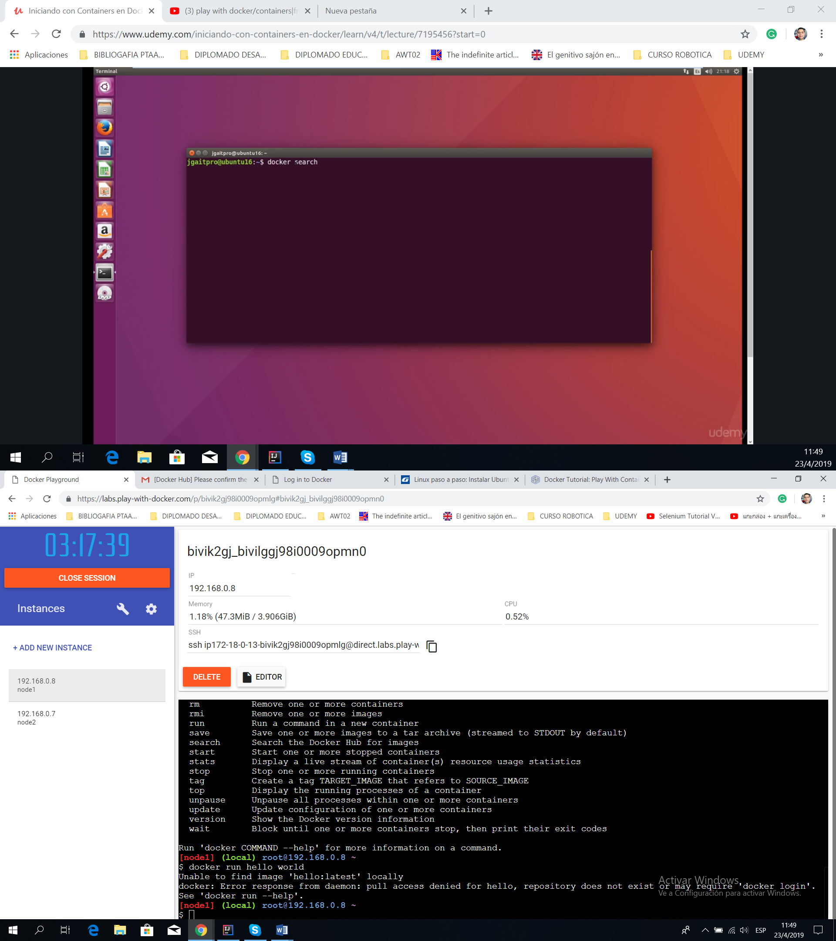

# Instancia 2:

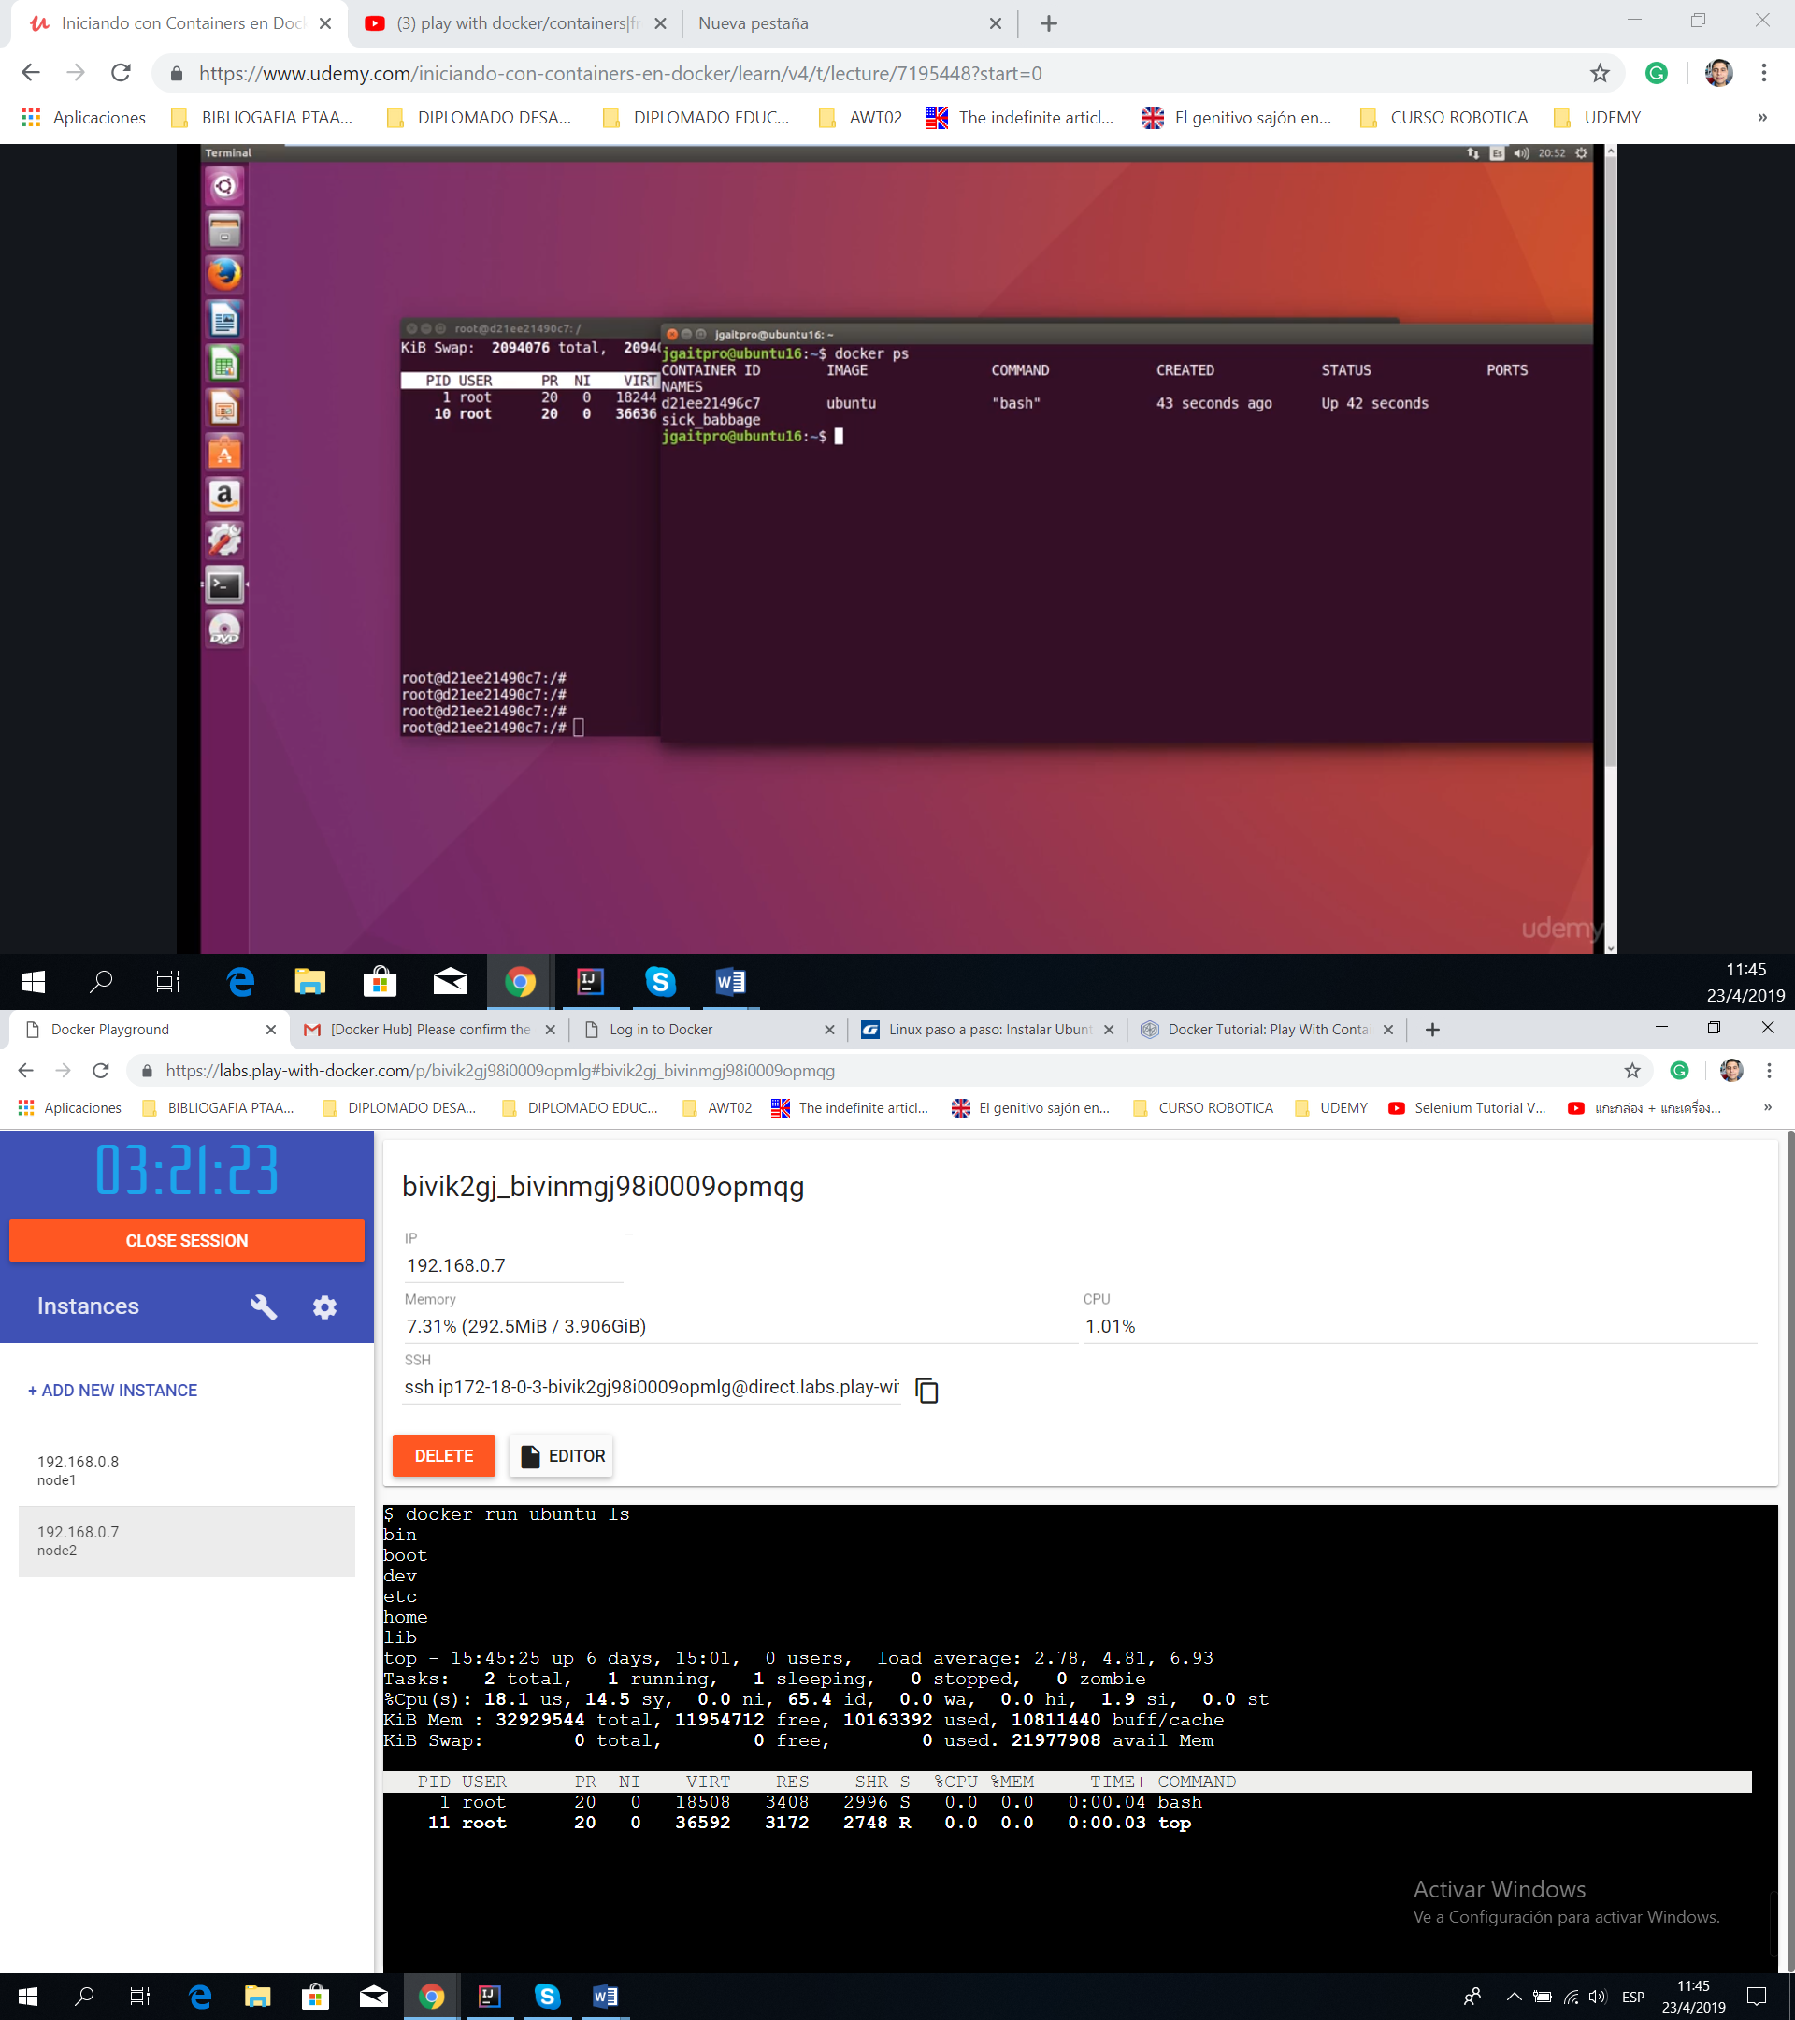

# Crear un container que ejecute un “bash”

Comandos:

1. Docker pull ubuntu
2. Docker pull nginx
3. Docker images

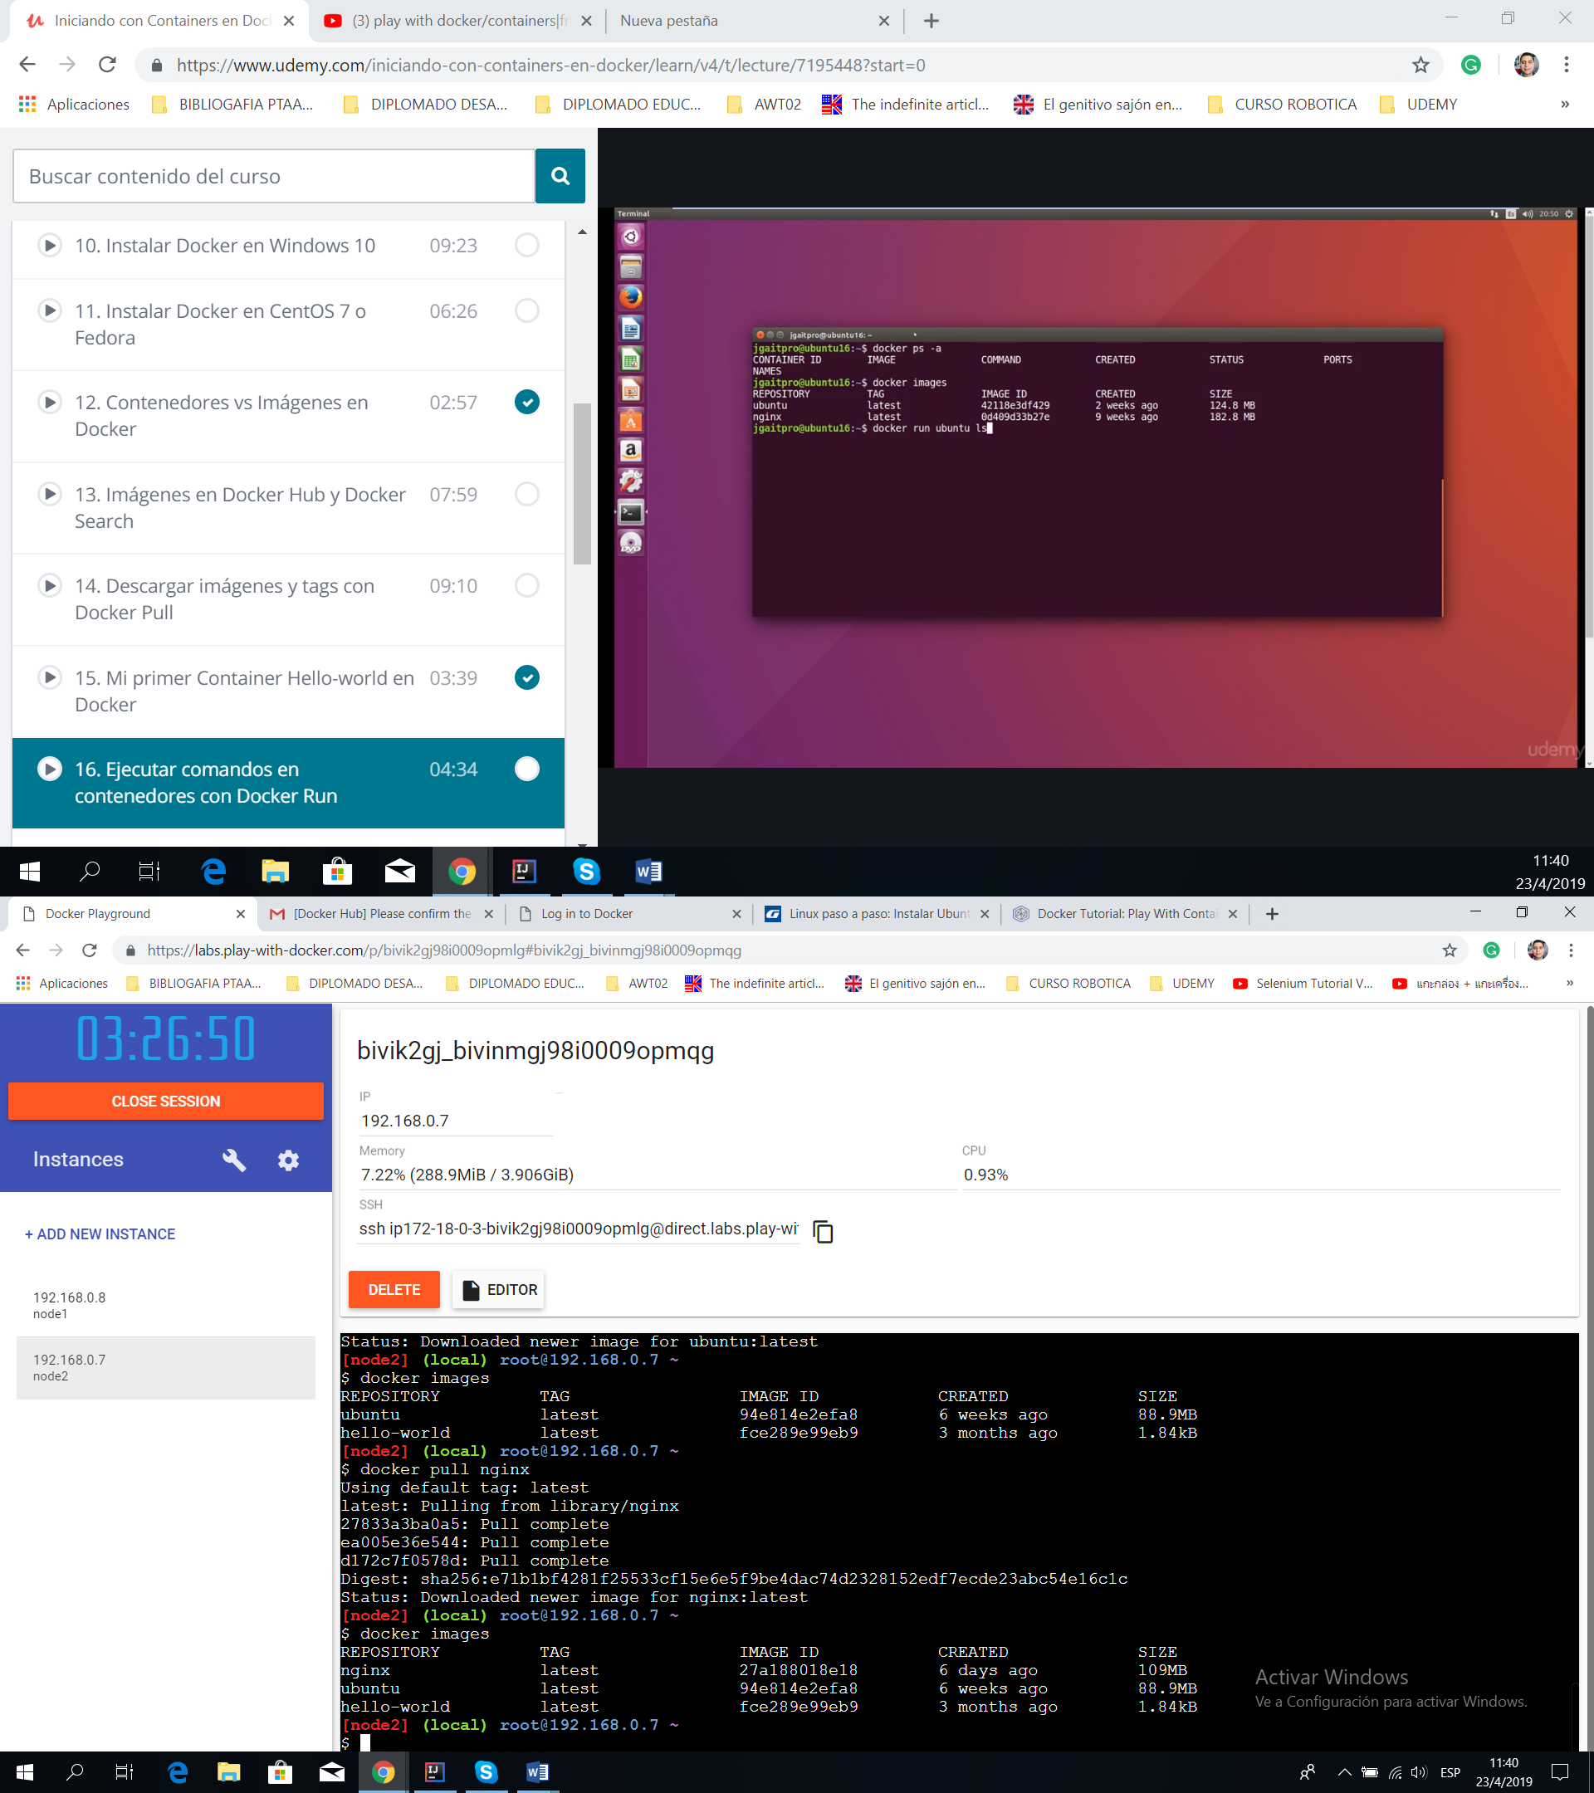

1. Docker run –i –t Ubuntu bash
2. top



1. Ctrl+c